党员组织工作管理系统填写说明

为使各位党员在转接组织关系时更加顺利，现将组织工作管理系统填写方式说明如下：

第一步
毕业生党员登陆党委组织部网站进入组织工作信息系统或直接登陆网站http://zzgz.bnu.edu.cn，填写组织关系转出信息，用户名为学工号，密码为八位生日或学工号。
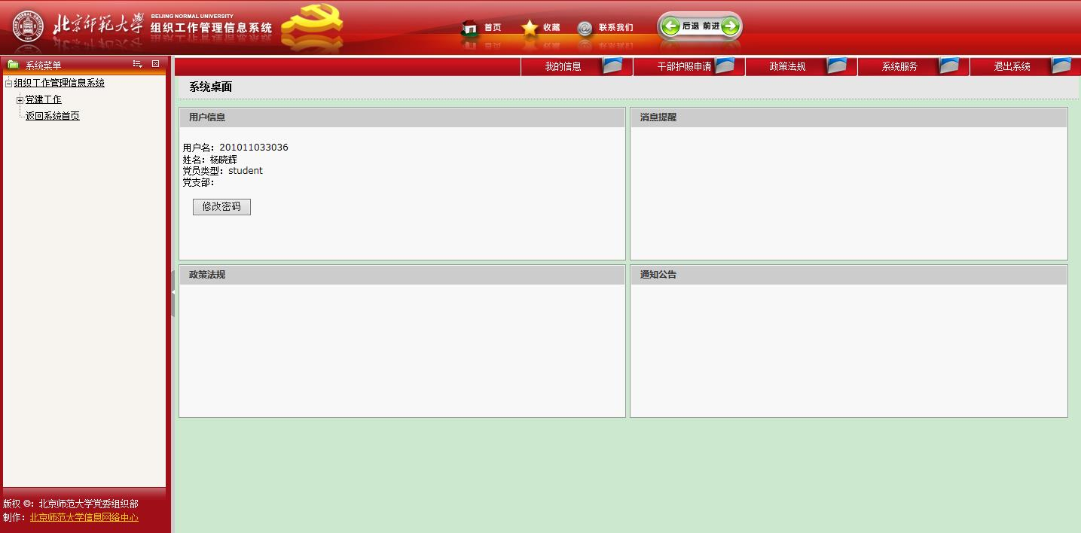
登录之后，见到如下界面：

第二步
点击左侧党建工作（上图圆圈位置），在下拉菜单中点击党员组织关系转接，在下拉菜单中点击学生党组织转出。看到以下界面：
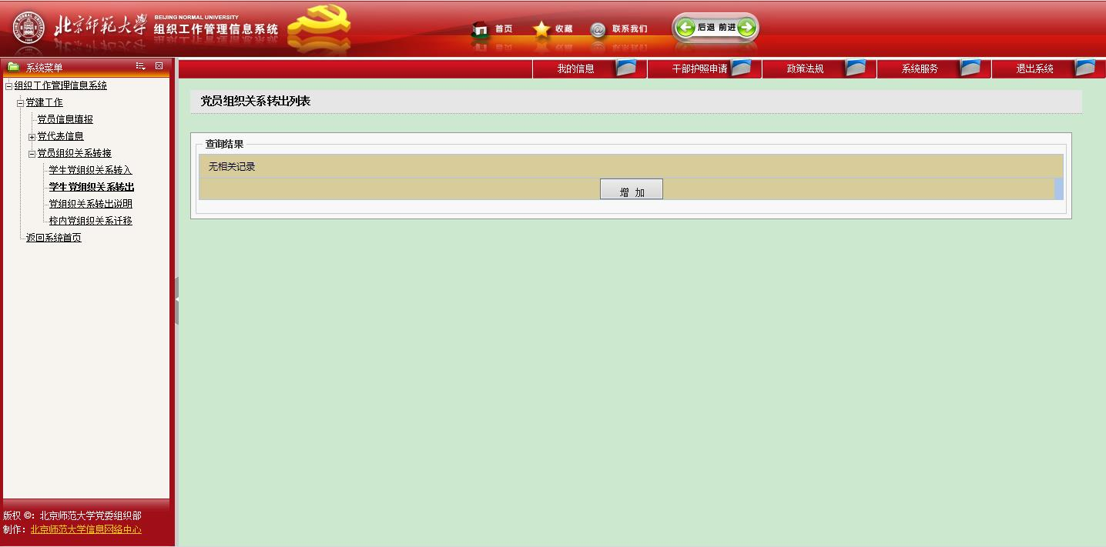
第三步
点击界面中的“增加”按钮，看到以下界面：
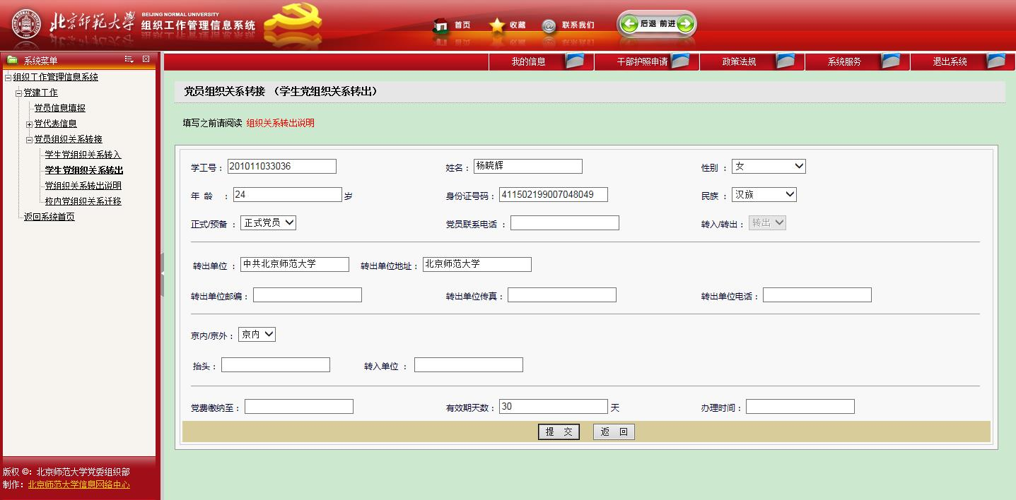
这个界面分成四个部分：
- 上面部分为个人信息部分，为系统自动生成，自己只需要填写联系电话。
- 中间部分为转出单位信息。
转出单位：中共北京师范大学经济与工商管理学院委员会；
转出单位地址：北京师范大学经济与工商管理学院；
转出单位邮编：100875；
转出单位传真：010-58804788；
转出单位电话：010-58802170。
- 下面部分为转入单位信息。这个部分很重要，务必与组织关系接收单位确认组织关系的抬头、转入单位名称、以及京内还是京外。
- 最下面部分：
“党费缴纳至”选择转出关系所在月月底；
有效期天数：京外90天，京内30天；
“办理时间”选择转出关系日。
所有信息填写完毕之后，点击“提交”按钮。
提交之后，看到以下界面。说明填写成功。在这之后大家还需要经常登录系统查看图中圆圈处的审批状态，如果院系和组织部都显示“通过”，就可以开具介绍信，如果显示“不通过”，则需要再修改。
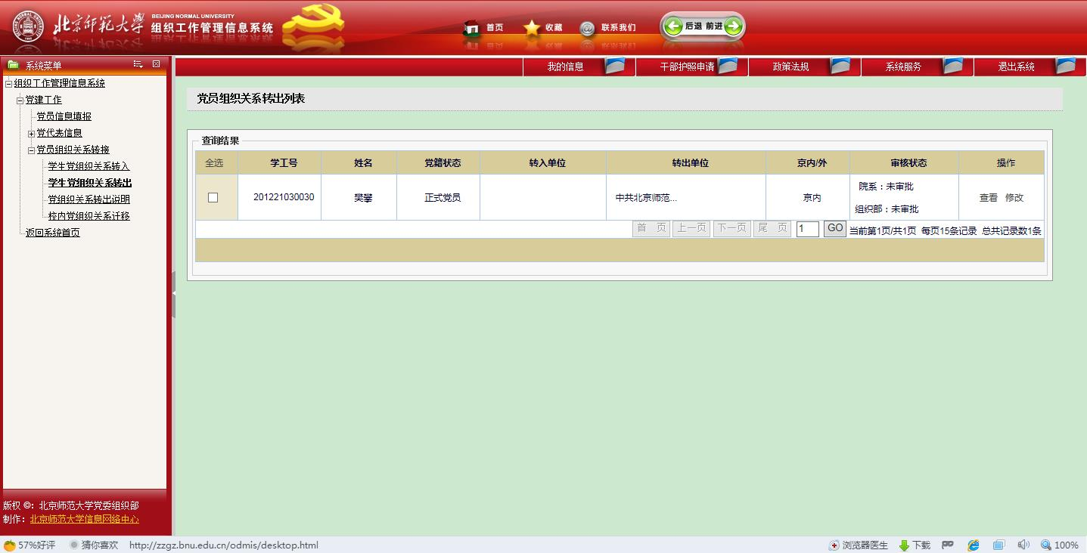

可能遇到的问题：

如果在第二个步骤看到的界面如下图：
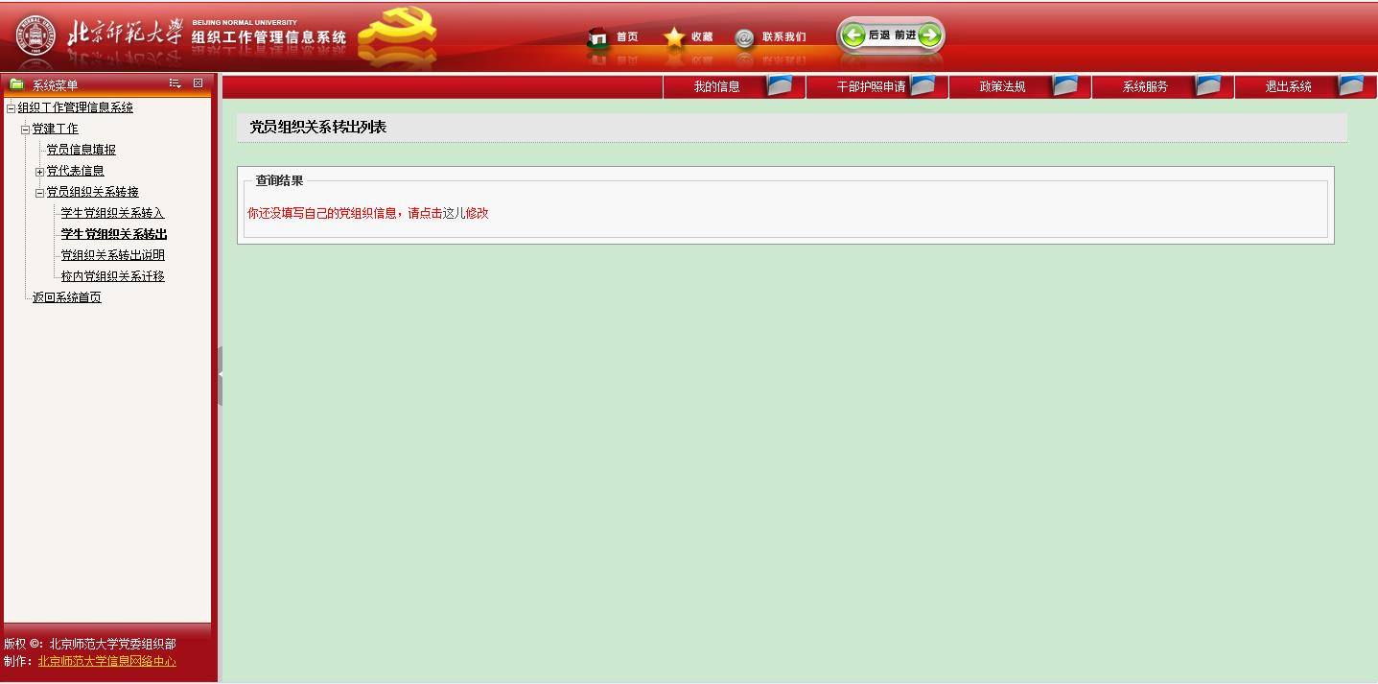
需要修改党员信息，点击“这儿”（图中圆圈处）修改，看到以下界面：
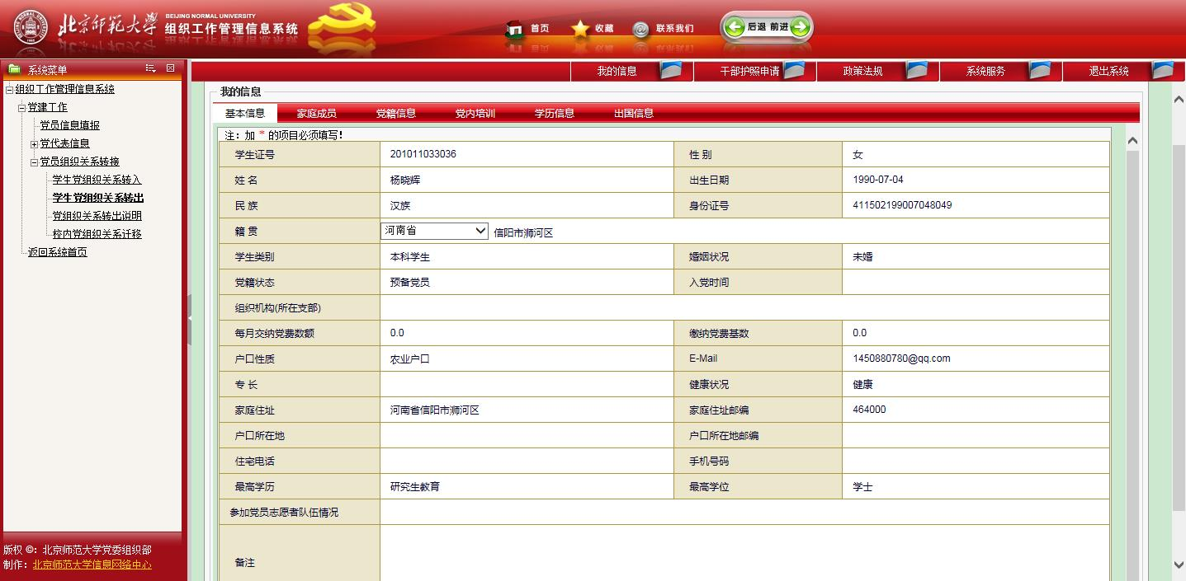

点击页面下方的修改信息，看到如下界面：
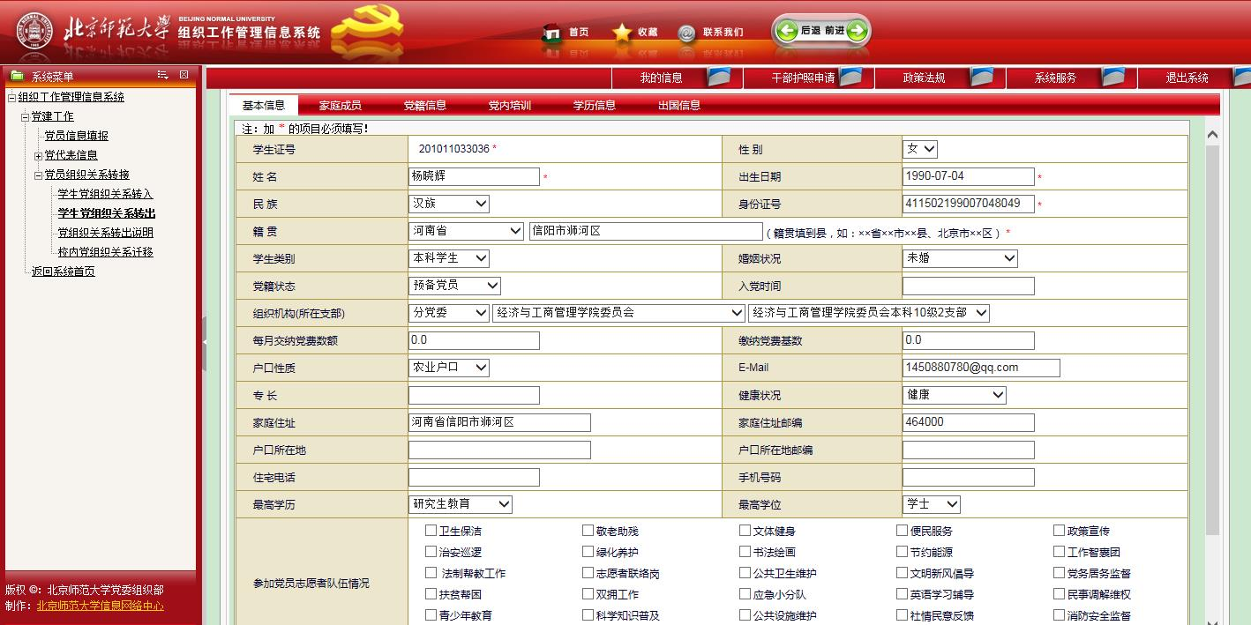
所有有红色“*”的必须填写完整，另外一个必填信息是“组织机构（所在支部）”（图中方框处）。
第一个空选择“分党委”；
第二个空选择“经济与工商管理学院委员会”；
第三个空选择你所在的支部名称。
填写完成后，点击页面下方的“保存”按钮。

保存之后，再去完成填写说明的第二个和第三个步骤。

填写说明：
1. 转入单位请填写实际工作或者学习的单位，如北京大学。

2. 京内/京外：大致的原则是北京市内的单位、北京市委管辖的高校是京内，其他的都是京外，含国家机关、中科院、社科院、军队系统、国资委下属企业、银行系统、铁路系统、民航系统等。

3. 有效期天数：京内组织关系转接有效期一般为30天，京外组织关系转接有效期一般为60天。请大家在有效期内及时转接组织关系，介绍信若过期，将无法正常转接。

4. 抬头：党员组织关系介绍信抬头必须是区县一级以上党委，区分京内京外。

京内党员组织关系介绍信抬头有以下几种情况：

1) 到国有企事业单位和机关就业的毕业生党员，其介绍信抬头应开某某单位的党委。例如：去 北京外企人力服务公司党委，抬头为 “北京外企人力服务公司党委”。

2) 到民营企业、外资企业就业的毕业生党员，如果单位没有党组织，可以将组织关系转往单位挂靠的党组织；若单位没有挂靠党组织，可以将组织关系转往单位办公地点所在地街道党工委。

3) 在北京市高校学习或工作的，可以将组织关系转往“XX大学党委组织部”。例如：去中国人民大学，抬头为 “中国人民大学党委组织部”。

4) 到中学就业的毕业生党员，其组织关系抬头通常为中学所在的区委组织部。如果中学隶属于某个高校，组织关系一般转往高校党委。例如：去北京市景山学校工作的，可以将组织关系转往“中共东城区委教育工委组织部”。

5) 留校学习或工作的党员，抬头填写所去单位的分党委（党总支、直属党支部）。

京外组织关系介绍信抬头有以下几种情况：

1) 出国留学人员将组织关系转往“出国留学人员党务工作办公室”。

2) 到外省市（非直辖市）、县政府及下属的地方政府，国有、事业、合资、民营等各类单位就业的，组织关系转往单位所属的区县级及区县级以上地方各级党委组织部门。

3) 到中央直属机关各部门、中央国家机关各部门及中央一级人民团体的机关党委或其下属的部门工作的，组织关系转往“中央直属机关各部门、中央国家机关各部门及中央一级人民团体的机关党委”。

4) 到各省、自治区、直辖市政府部门工作的，组织关系转往“省、自治区、直辖市直属机关党委（工委）组织部”。

5) 到省、自治区、直辖市党委各工作委员会或其下属的单位、高校工作学习的，组织关系转往“省、自治区、直辖市党委各工作委员会组织处”。例如去湖南大学，抬头为 “湖南省高校工委组织处”。

6) 到金融、证券、保险等部门及其省级分支机构、派出机构和直属单位工作的，可相应转到单位党组织。例如：中国农业银行北京市分行，抬头为 “中国农业银行北京市分行党委”。

7) 到军队、民航、铁路、新疆建设兵团等部门工作，可相应转到以下党组织：新疆生产建设兵团政治部组织部、各农业师（管理局）政治部（处）；中国人民解放军师（旅）或相当于师以上政治部或其组织部门；铁路（民航）系统的各铁路局（民航局）党委组织部。

8) 如果由于某种原因要将组织关系转回户籍所在地的，可直接将组织关系转往户籍所在地所属的区县一级党委，然后再由区县一级党委转至户籍所在地基层党组织。

联系电话：58802170

